Lockdown!

Für 2-6 Spieler

# Ziel des Spiels

Das Ziel des Spiels ist, am Ende die meisten Siegpunkte zu haben. Siegpunkte erreicht man durch das Abschließen von Aufgaben, den Erhalt der geistigen und körperlichen Gesundheit und durch Reichtum.

# Spielkomponenten

## Karten

Es gibt eine Reihe unterschiedlicher Kartensets im Spiel:

### Spielerkarten

Dunkelblau, auf der Rückseite mit „Wohnort“, „Arbeitsplatz“, „Charakter“ und „Bonus“ beschriftet.

Zu Beginn des Spiels erhält jeder Spieler eine Karte aus jeder der Kategorien, diese legen seinen Wohnort und Arbeitsplatz sowie weitere Boni oder Einschränkungen fest.

### Ereignisse

Hellblau, auf der Rückseite mit „Ereignis“ beschriftet.

In Schritt 1 ihres Zuges ziehen die Spieler jeweils eine Ereigniskarte, die das Spielgeschehen beeinflusst.

Im Stapel der Ereigniskarten sind auch die Fortschrittskarten eingemischt. Wird eine von diesen gezogen, signalisiert dies einen Spielfortschritt bzw. das Ende des Spiels.

### Fortschritt

Vorderseite gelb, Rückseite wie Ereignisse.

Bilden den Spielfortschritt ab und gliedern das Spiel in mehrere Phasen. Die letzte Fortschrittskarte „Massenimpfung“ leitet das Ende des Spiels ein.

### Aufgaben

Grün, auf der Rückseite mit „Aufgabe“ beschriftet.

Die Spieler ziehen Aufgaben, die sie dann abschließen, wofür sie Siegpunkte (und andere Boni) erhalten. Jede Aufgabe besteht aus 1-3 Teilen.

Hat eine Aufgabe nur einen Teil, kann sie in einem Zug und ohne Einsatz eines Aufgabenmarkers in Schritt 6 des Zuges abgeschlossen werden.

Hat sie mehrere Teile, so sind diese in Reihenfolge von oben nach unten zu erledigen. Die bereits erledigten Teile werden mit einem Aufgabenmarker markiert. Erst wenn alle mit einem Quadrat gekennzeichneten Teile jeweils in Schritt 7 eines Zuges erledigt und markiert wurden, kann die Aufgabe in Schritt 6 eines späteren Zuges vollständig abgeschlossen werden.

Manche Aufgaben sind mit einem WiFi-Symbol markiert – es handelt sich dabei um Internetaufgaben, die bei einem Internetausfall nicht erledigt/abgeschlossen werden können.

Manche Aufgaben sind mit einem Kind-Symbol markiert – diese können nur von Spielern ausgelegt werden, die nicht die Bonuskarte *Kinderlos* haben.

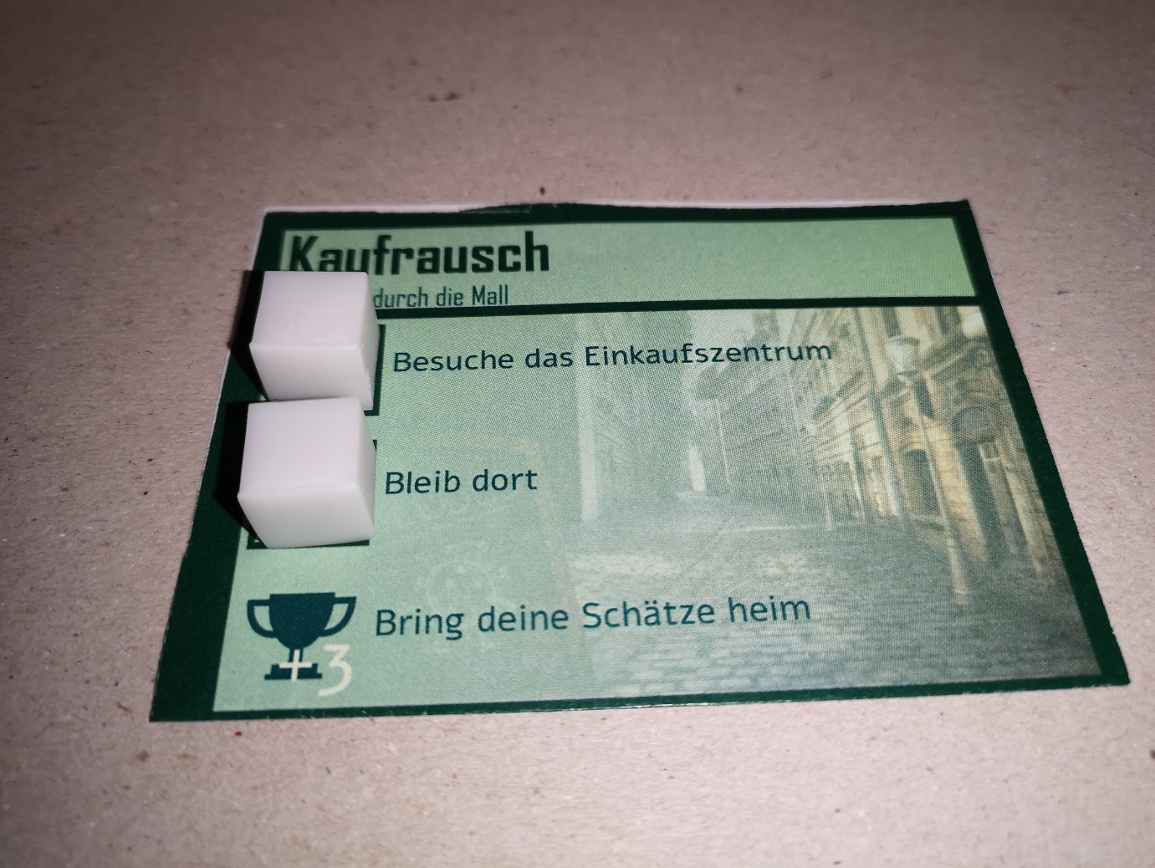

Teil 1 und 2 sind erledigt. Kehrt der Spieler in einem späteren Zug zu seinem Wohnort zurück, so kann er in dessen Schritt 6 die Aufgabe abschließen, erhält 3 Siegpunkte und bekommt seine Aufgabenmarker zurück.

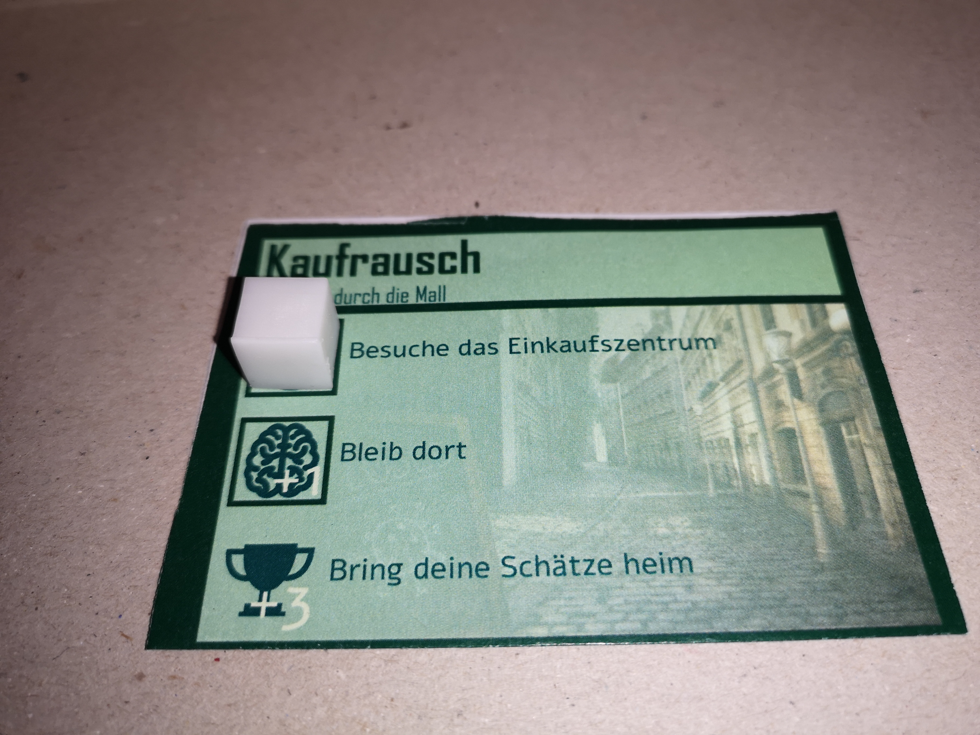

Der erste Teil der Aufgabe ist erledigt. Bleibt der Spieler noch einen Zug im Einkaufszentrum, kann er in Schritt 7 den nächsten Teil erledigen und erhält ein 🧠.

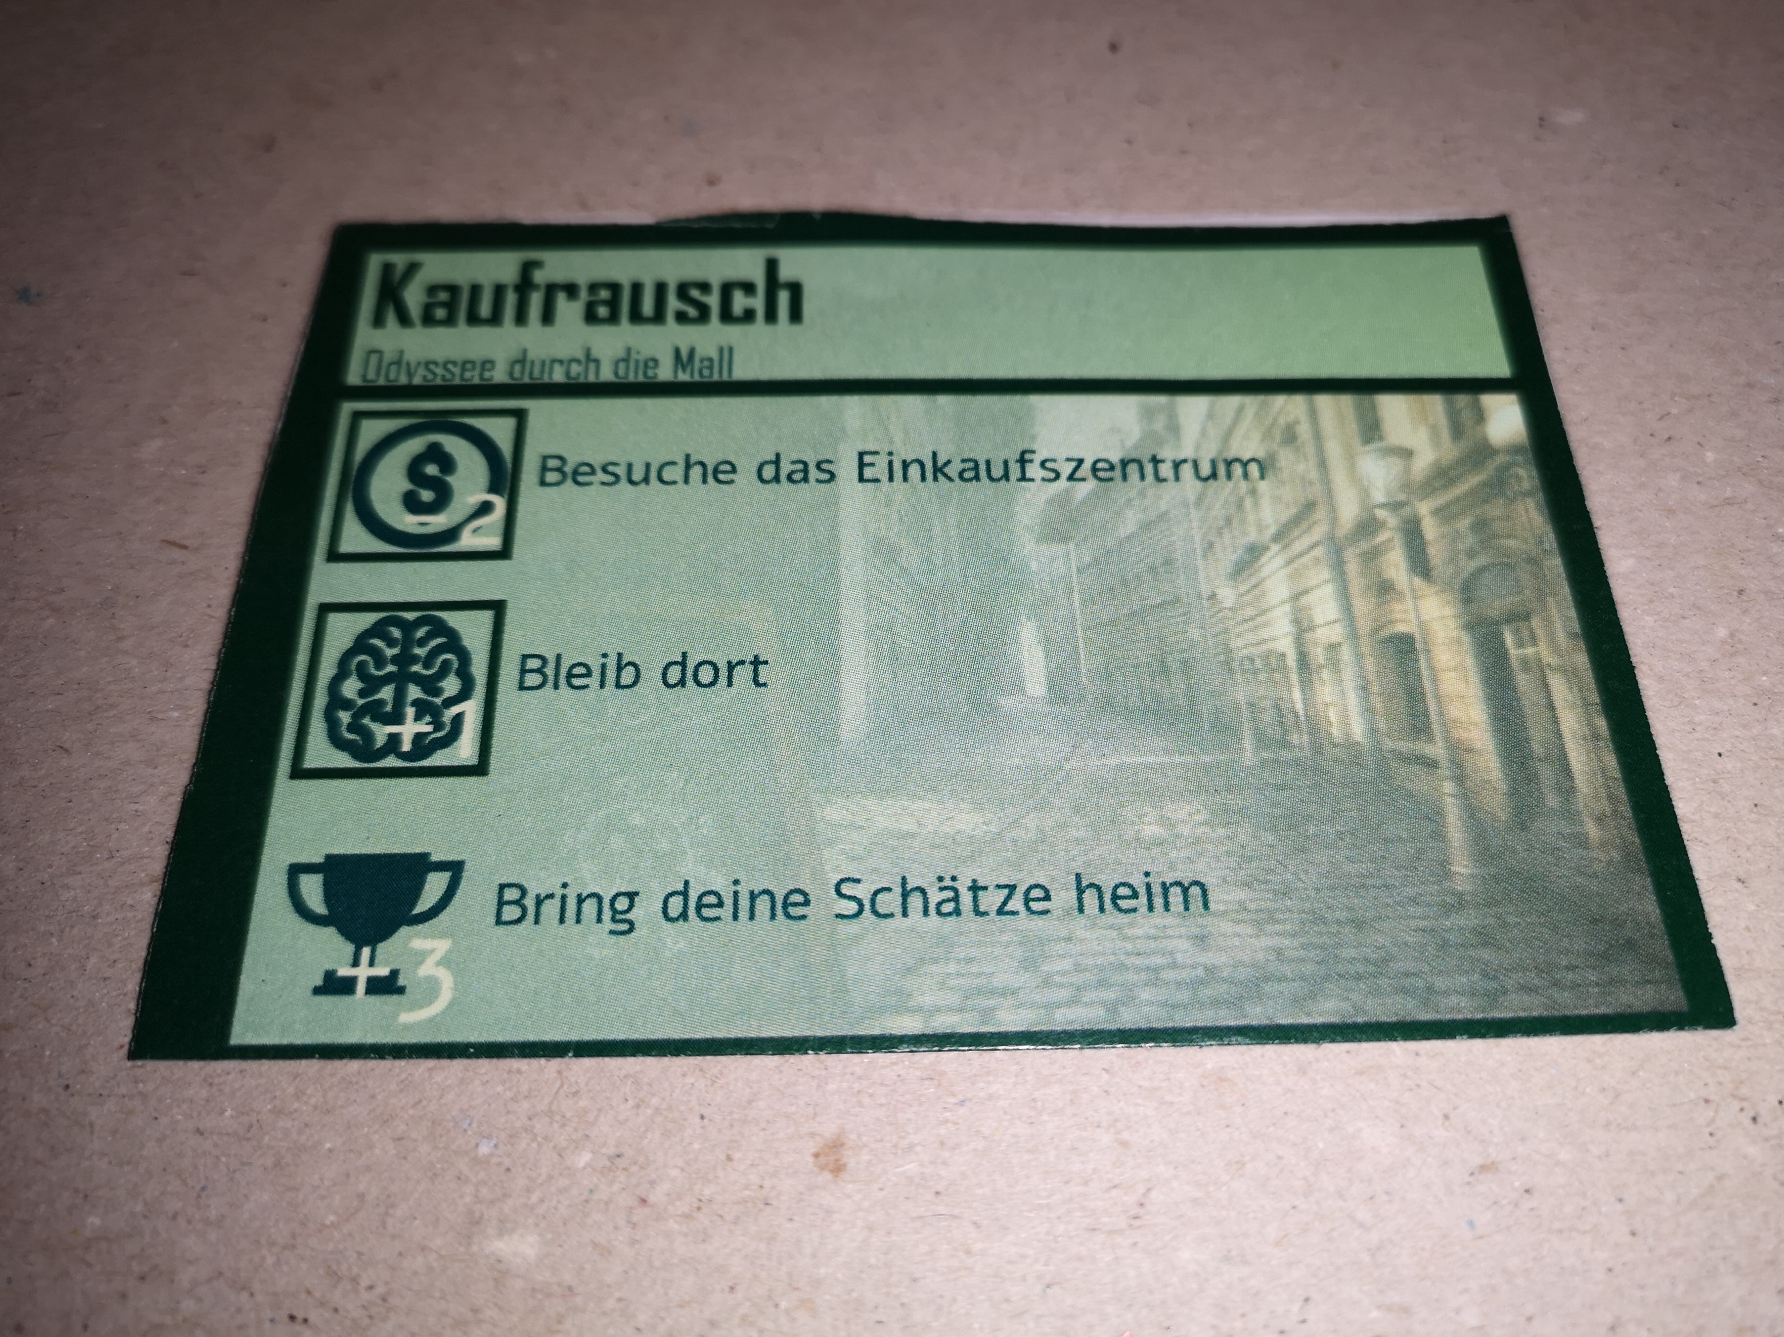

Eine Aufgabe mit 3 Teilen. Betritt der Spieler in seinem Zug das Einkaufszentrum (oder ist bereits dort), kann der erste Teil in Schritt 7 des Zugs erledigt werden. Dazu muss er 2₤ bezahlen.

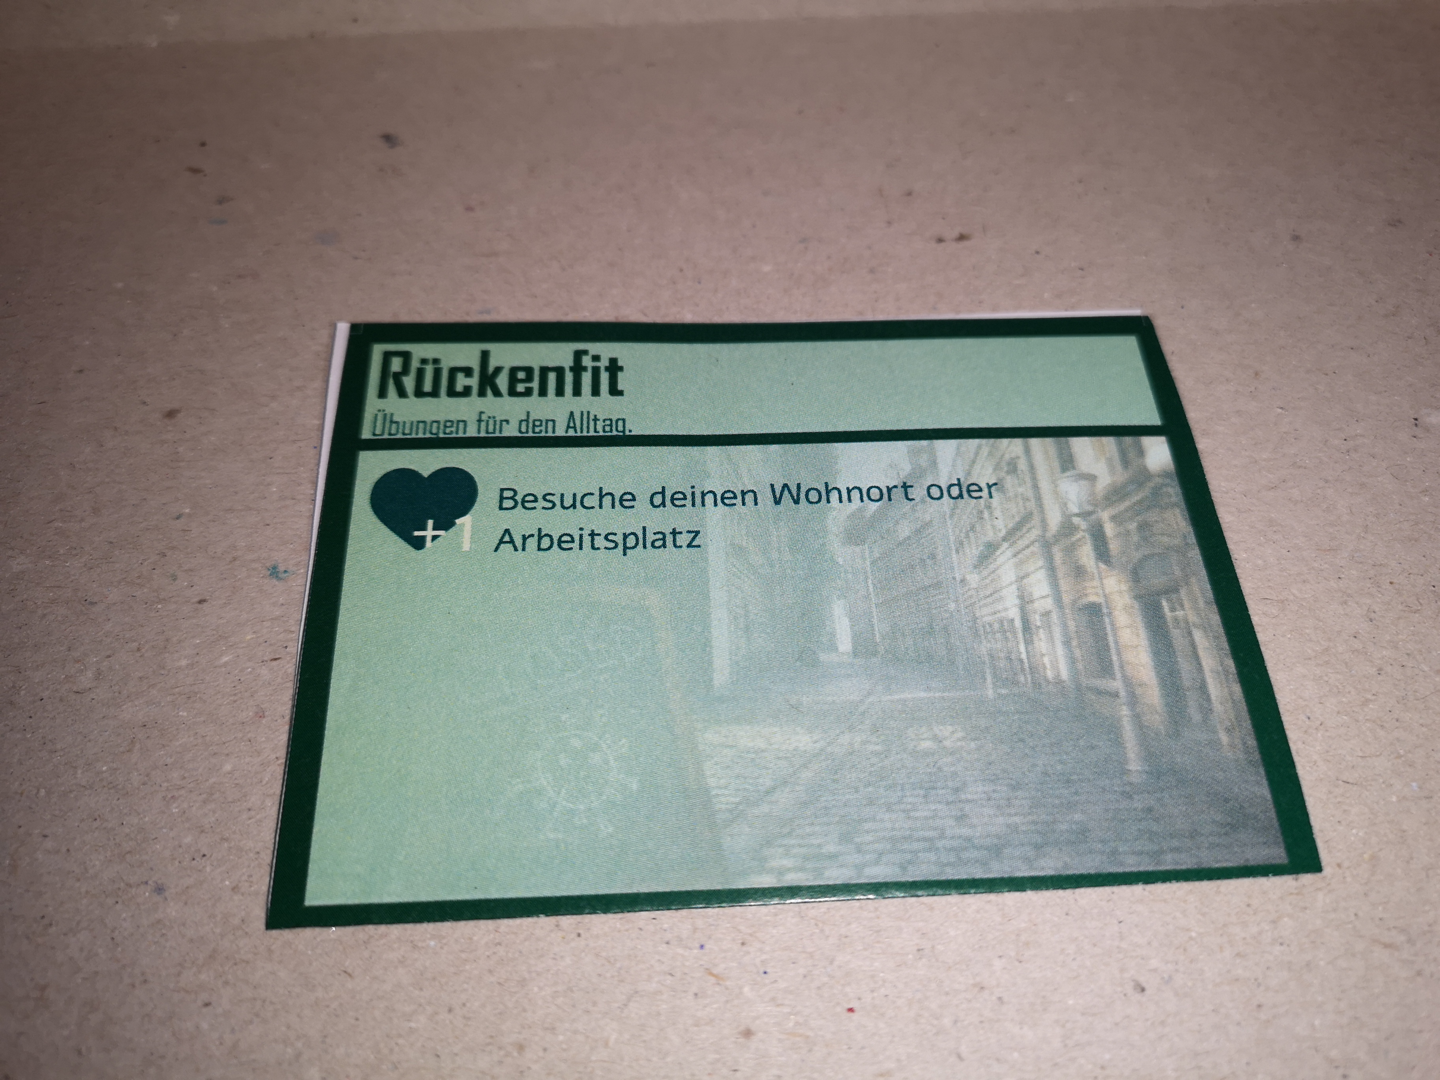

Eine Aufgabe mit einem Teil. Betritt der Spieler in seinem Zug seinen Wohnort oder Arbeitsplatz (oder ist bereits dort), kann die Aufgabe in Schritt 6 desselben Zugs abgeschlossen werden, wofür der Spieler 1❤erhält.

### Maßnahmen

Grün/Gelb/Orange/Rot, auf der Rückseite mit Zahlen von 1 bis 4 beschriftet.

Steigen die Infektionszahlen, so wird die Regierung (in Schritt 1 bzw. Schritt 8) Maßnahmen erlassen, um die Pandemie einzudämmen. Sie lässt sich dazu von Experten beraten und zieht nach eingehender Diskussion der virologischen, epidemiologischen, wirtschaftlichen und rechtlichen Fragen eine Karte aus dem farblich passenden Stapel – Details siehe „Maßnahmen anpassen“.

### Depression/Krankheit

Verliert ein Spieler all seine geistige Gesundheit (🧠), so erleidet er eine Depression. Verliert er all seine körperliche Gesundheit (❤), so erleidet er eine Krankheit. In jedem Fall erhält er die passende Karte und setzt das Spiel mit den darauf vermerkten Einschränkungen fort.

## Marker

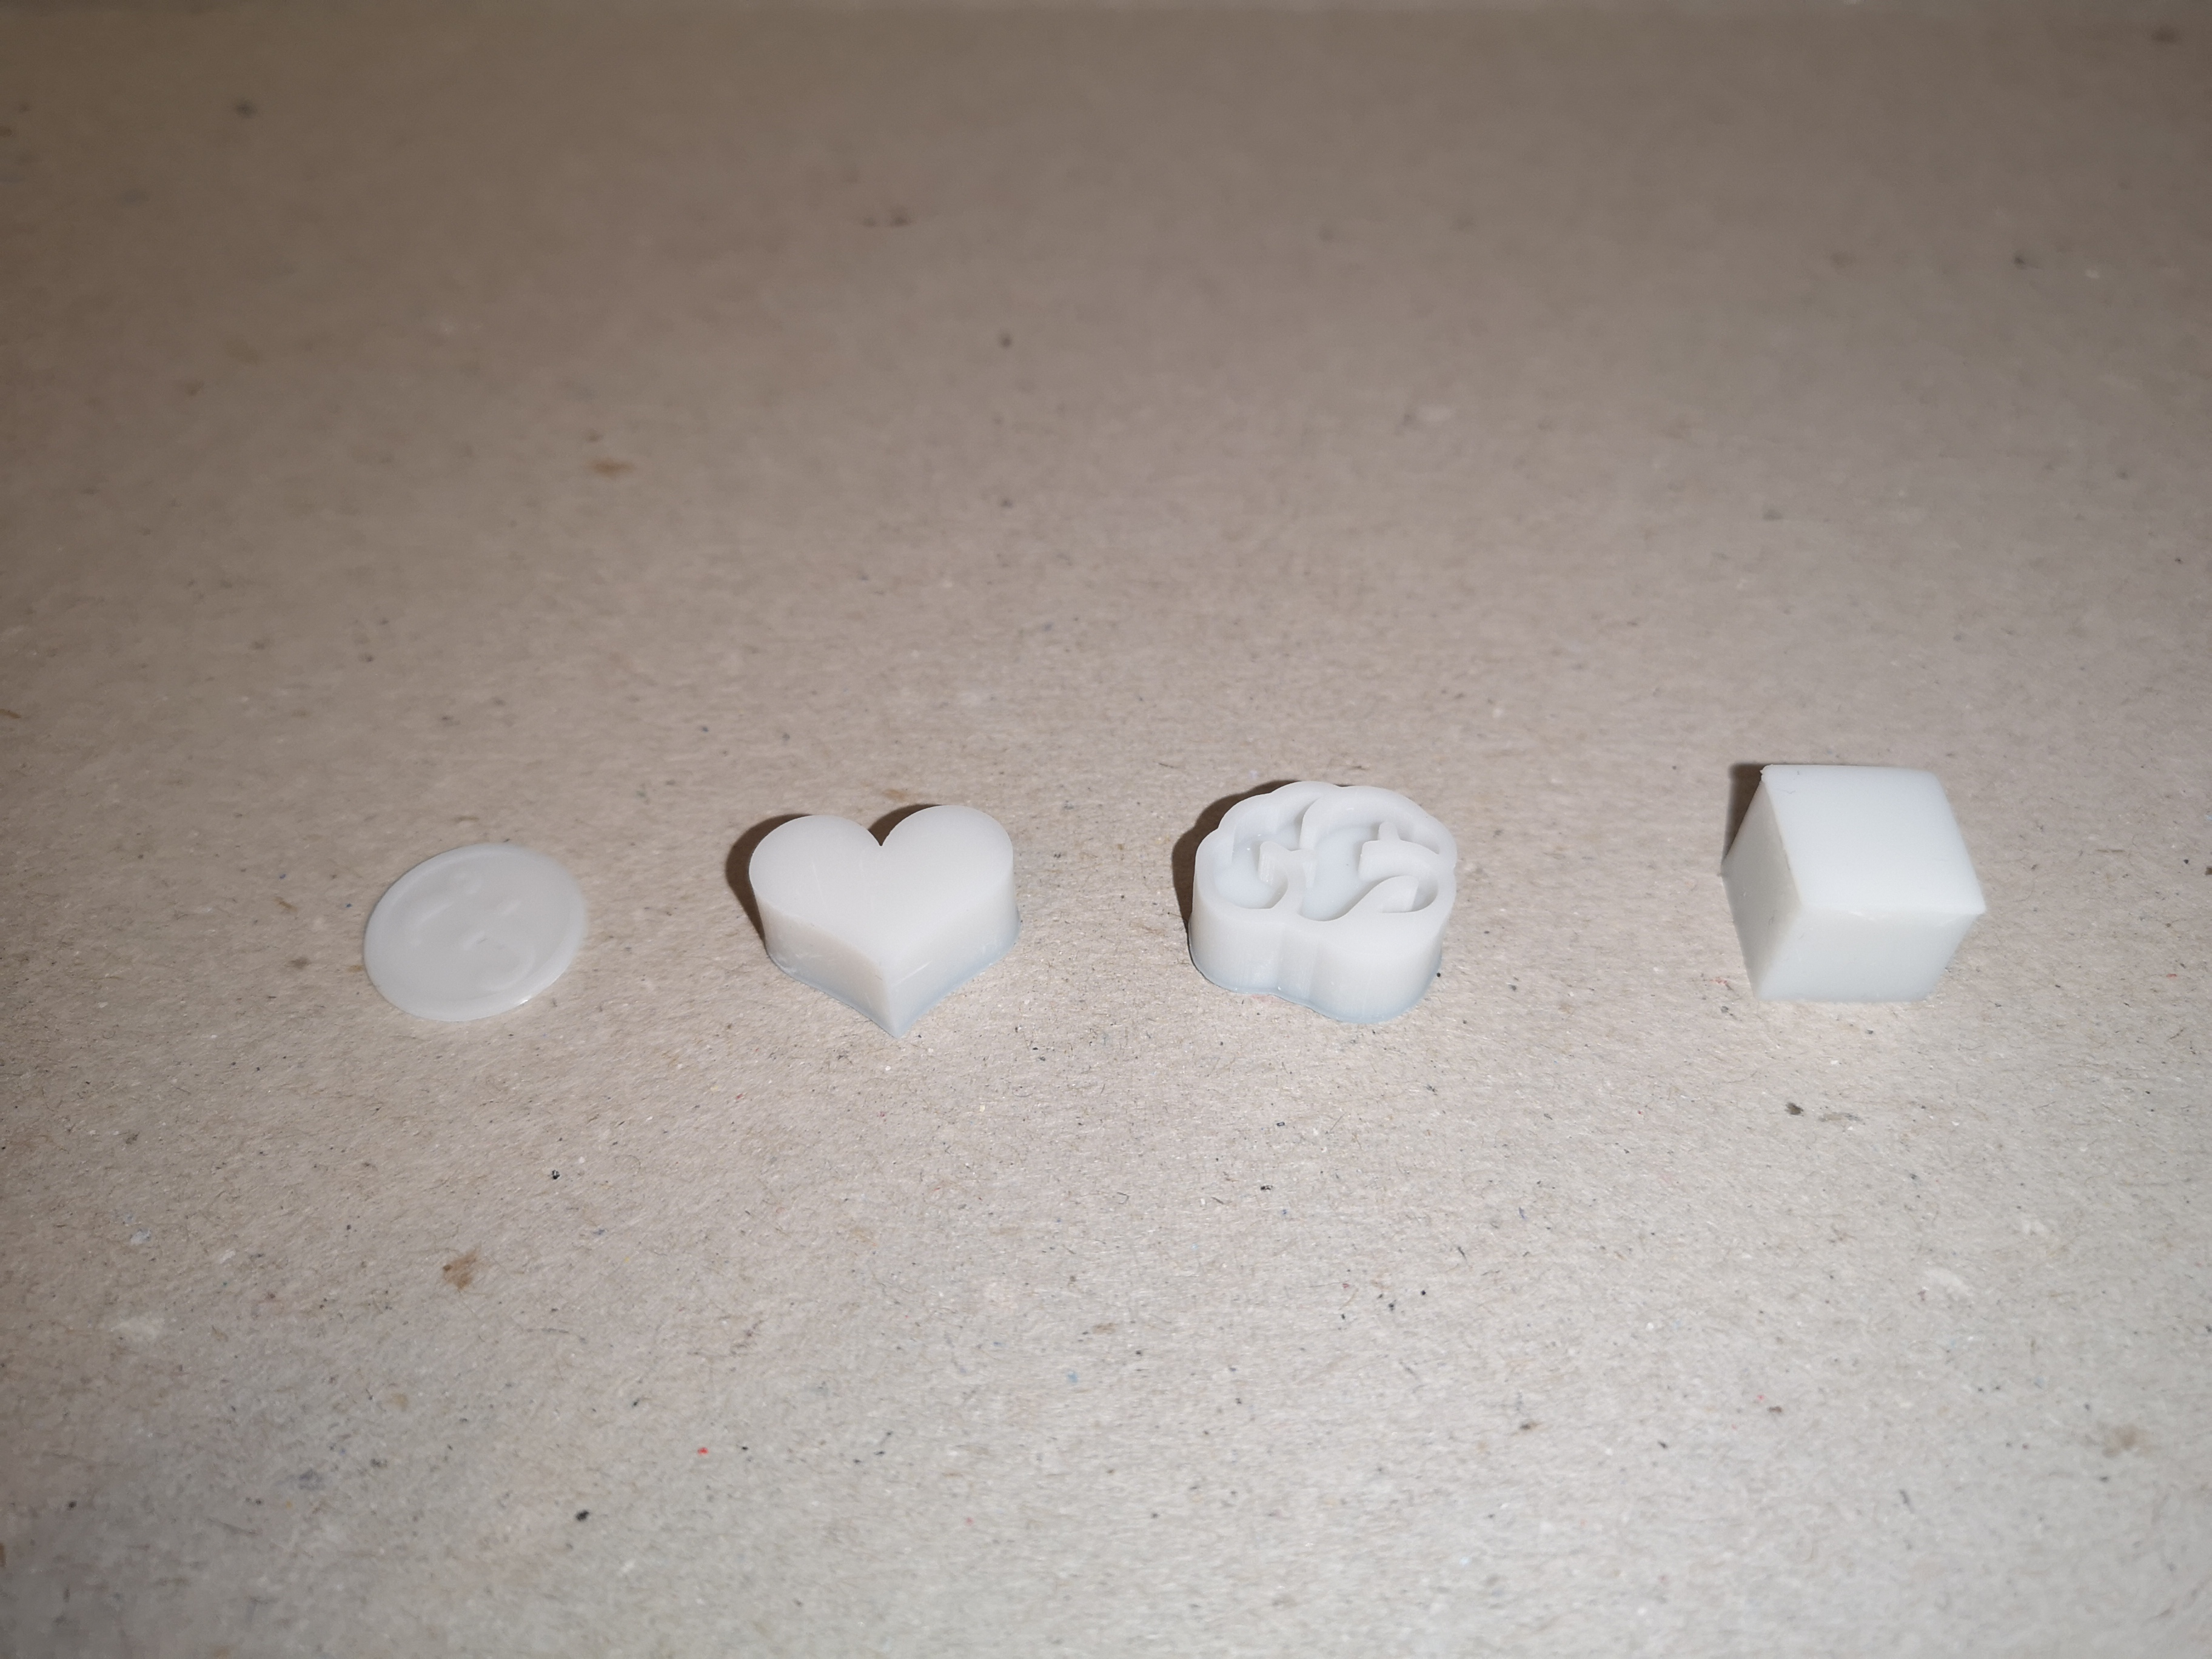

Ressourcenmarker - von links nach rechts: Geld, Körperliche Gesundheit, Geistige Gesundheit, Aufgabenmarker

Die den Spielern zur Verfügung stehenden Ressourcen werden durch Marker dargestellt.

### Geld, Geistige Gesundheit, Körperliche Gesundheit

Diese drei Ressourcen erhalten bzw. verlieren die Spieler durch Ereignisse und durch das Abschließen von Aufgaben bzw. das Erledigen von Aufgabenteilen.

Keine der drei Ressourcen kann unter 0 fallen: Ein entsprechender Abzug durch Ereignisse wird einfach ignoriert; Aufgabenteile, die die entsprechende Ressource benötigen, können nicht erledigt werden.

Für Geld gibt es keine Obergrenze; ❤ und 🧠 können aber nicht über eine gewisse Grenze anwachsen. Ein Bonus durch Ereignisse bzw. Aufgabenteile wird dann einfach ignoriert – die Aufgabe bringt dann z.B. keinen Bonus für die geistige Gesundheit mehr, kann aber ansonsten ganz normal abgeschlossen werden.

### Aufgabenmarker

Die Aufgabenmarker symbolisieren die organisatorische Kapazität, sein Leben trotz Tragens einer Jogginghose noch im Griff zu behalten. Die Anzahl der Aufgabenmarker eines Spielers wird zu Spielbeginn (durch die *Charakter*-Karte) festgelegt und ändert sich im Lauf des Spiels nicht. Wirft der Spieler eine Aufgabenkarte ab, auf der ein oder mehrere Aufgabenmarker liegen – sei es, weil die Aufgabe abgeschlossen ist, er sie in Schritt 3 freiwillig abwirft oder dies durch einen anderen Spielmechanismus erzwungen wird, so erhält er die Marker zurück.

Hat ein Spieler zu wenig freie Aufgabenmarker, kann er seine organisatorischen Kapazitäten auf Kosten seiner geistigen oder körperlichen Gesundheit kurzfristig steigern: Er kann sich mit einem ❤ oder 🧠 behelfen und dieses statt des Aufgabenmarkers auf die Aufgabenkarte legen. Allerdings kann er zu jeder Zeit nur einen solchen Ersatzmarker im Spiel haben und erhält diesen beim Abschließen oder Abwerfen der Aufgabe auch nicht mehr zurück.

### Spielfiguren, Punktezähler und Ereignismarker

Jeder Spieler hat weiters eine Spielfigur, einen Punktezähler (jeweils Halmafiguren) und einen Satz Ereignismarker (die farbigen Plättchen) in seiner Farbe.

Die Spielfigur bewegt sich auf dem Stadtplan, der Punktezähler dient zum Zählen der erhaltenen Siegpunkte auf dem Punktepfad.

Die Ereignismarker werden benutzt, um von Ereignissen betroffene Gebäude zu markieren. Die Ereigniskarte gibt an, wie viele davon auf das Gebäude gelegt werden; danach nimmt der Spieler, wenn er wieder an der Reihe ist, in Schritt 1 seines Zugs jeweils einen Marker vom Gebäude (sind mehrere Gebäude in seiner Farbe markiert, von jedem betroffenen Gebäude). Sind die Marker weg, ist das Ereignis vorbei. Hier geht’s also nur darum, das Zählen von Runden zu vereinfachen.

## Stadtplan

Der Stadtplan wird aus 16 Plättchen zusammengesetzt und zeigt die Stadt Locktown, in der die Spieler sich bewegen (vgl. „Bewegung zwischen den Orten“). Die mit „Hauptstraße“ und „Berggasse“ beschrifteten Gebäude sind Wohngebäude.

Unmittelbar neben dem Stadtplan befindet sich das *Öffi*-Feld, das als Teil der Bewegung mit den öffentlichen Verkehrsmitteln genutzt wird.

## Punktepfad

Rund um den Stadtplan ist der Punktepfad angeordnet. Die Punktezähler beginnen im Start-Feld und werden entsprechend der gewonnenen/verlorenen Siegpunkte vorwärts/rückwärts gezogen. Ein Spieler kann nie unter 0 Siegpunkte fallen; werden mehr als 29 Siegpunkte erreicht, wird einfach weitergezählt.

## Maßnahmenbrett mit Infektionszähler

Zeigt die Anzahl der Infektionen in der Bevölkerung sowie die aktuellen sowie eventuelle zukünftige Maßnahmen an. Details dazu siehe „Maßnahmen anpassen“. Erreicht der Infektionszähler das „Lockdown!“-Feld tritt sofort die Maßnahme „Lockdown!“ (vgl. Passende Maßnahmenkarte) in Kraft.

Tritt ein Lockdown in Kraft, ohne dass die Infektionen dadurch reduziert wurden (niemand hat Aufgabenkarten ausliegen), endet das Spiel vorzeitig!

# Aufbau/Vorbereitung

1. Stadt zufällig aufbauen (rautenförmig wie auf dem Stadtplan angegeben). Kein Gebäude darf über die Straße unerreichbar sein!
2. Die Spielerkarten in ihre Stapel teilen; die Karte *Bonus: WfH* dabei aussortieren und beiseitelegen.  
   Die Stapel jeweils mischen und jedem Spieler blind jeweils einen Wohnort, Arbeitsplatz und Charakter austeilen.  
   Hat einer der Spieler den Arbeitsplatz *Bank-AG* erhalten, kann er wählen, ob er die Bonuskarte *Bonus: WfH* erhalten möchte, oder lieber eine zufällige Bonuskarte wie die anderen Spieler.  
   Dann jeweils eine Bonuskarte austeilen. Am Ende hat jeder jeweils eine *Wohnort*-, *Arbeitsplatz*-, *Charakter*- und *Bonus*-Karte.  
   Die Spielerkarten werden offen vor den Spielern ausgelegt.
3. Wurde die Bonuskarte *Fahrrad* nicht gezogen, wird sie offen in der Nähe des Einkaufszentrums bereitgelegt. Das Fahrrad kann dann im Einkaufszentrum erworben werden.
4. Jeder Spieler beginnt mit 3₤, 3 ❤, 3 🧠 und 3 Aufgabenmarkern, außer seine Spielerkarten geben etwas anderes vor.  
   Jeder Spieler kann während des Spiels maximal 4 ❤ und 4 🧠 haben, außer seine Spielerkarten geben etwas anderes vor.  
   Fällt ein Spieler auf 0 ❤ und/oder 0 🧠, erhält er sofort (auch wenn gerade ein anderer Spieler am Zug ist) die entsprechende Krankheit- und/oder Depression-Karte und führt die Anweisungen aus.
5. Ereigniskarten mischen, verdeckt auf einen Stapel legen und in vier etwa gleiche Teile teilen. In den ersten Teil die Fortschrittskarte *Phase-2-Studie*, in den zweiten Teil *Seuchenampel*, in den dritten Teil *Phase-3-Studie* und in den vierten Teil *Massenimpfung* einmischen. Den Stapel wieder zusammensetzen.
6. Die Maßnahmenkarten in ihre vier Kategorien teilen, die vier Stapel mischen und passend oberhalb des Maßnahmenbretts ablegen.
7. Der Infektionszähler beginnt im Feld „50" des Maßnahmenplans.
8. Zieht eine Maßnahme der Stufe 1 und legt sie auf den Maßnahmenplan. Diese Maßnahme ist bereits zu Spielbeginn aktiv.
9. Zieht eine weitere Maßnahme der Stufe 1 und legt sie versetzt auf den Maßnahmenplan, sodass der Schriftzug „Inaktiv“ über ihr zu sehen ist. Diese Maßnahme ist noch nicht aktiv, sondern wird aktiviert, wenn der Infektionszähler das Feld „100“ erreicht.
10. Die *Krankheit*/*Depression*-Karten bereitlegen.
11. Jeder setzt seinen Punktezähler auf Start und seine Spielfigur auf seinen Wohnort.
12. Aufgabenkarten mischen, jeder Spieler erhält 4 und darf 1-3 offen auslegen. Die restlichen werden abgelegt.
13. Beginnt die erste Runde jeweils in Schritt 2 des Zugs (zieht also in der ersten Runde keine Ereigniskarten).
14. Der Mitspieler, der zuletzt negativ auf eine Krankheit getestet wurde, beginnt.

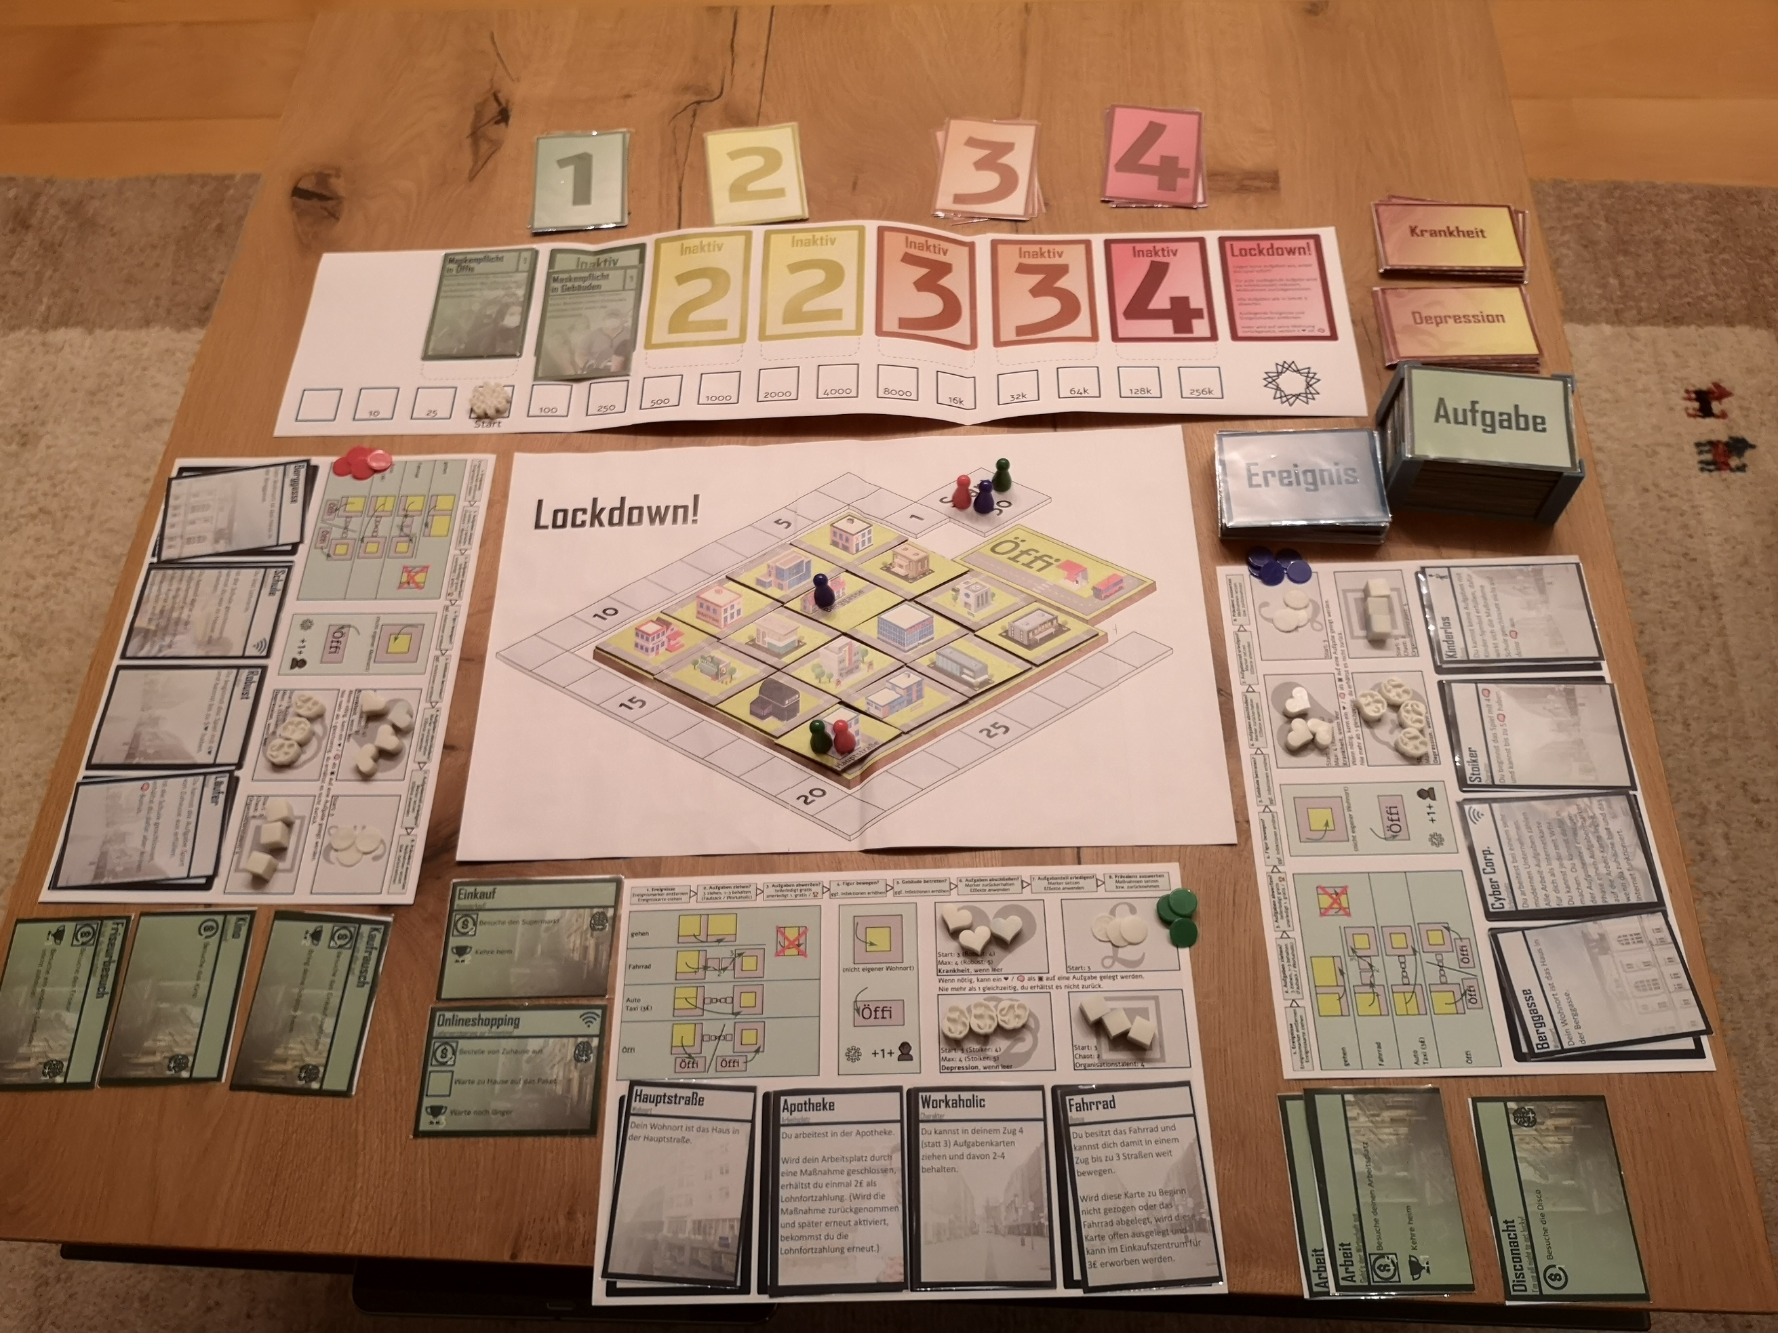

Das fertig aufgebaute Spiel. Hier hat Rot die Charakterkarte „Robust“ gezogen und beginnt entsporechend mit 4 statt 3 ❤; Blau hat die Charakterkarte „Stoiker“ und beginnt mit 4 statt 3 🧠.

Es gilt *Maskenpflicht in Öffis*, wohingegen *Maskenpflicht in Gebäuden* erst aktiv wird, wenn der Infektionszähler das nächste Feld erreicht.

# Spielablauf

Der Zug eines Spielers teilt sich in acht Schritte, die im Folgenden beschrieben sind. Nach Schritt 8 ist der nächste Spieler am Zug.

## Schritt 1: Ereignisse

Überspringt diesen Schritt in der ersten Runde des Spiels.

1. Jeweils einen Ereignismarker in der Spielerfarbe von betroffenen Gebäuden entfernen – wenn Ereignismarker ausliegen.
2. Eine Ereigniskarte ziehen und ggf. Ereignismarker in Spielerfarbe platzieren.  
     
   Verändert das Ereignis den Infektionszähler, werden die Maßnahmen sofort wie in „Schritt 8: Maßnahmen anpassen“ beschrieben und die Veränderungen gelten bereits während des restlichen Zuges.  
     
   Wurde eine Fortschrittskarte gezogen, wird sie wie eine reguläre Ereigniskarte behandelt, aber separat abgeworfen (dies spart das Aussortieren nach dem Spiel).

## Schritt 2: Aufgaben ziehen (optional)

Wenn er es möchte, kann der Spieler Aufgaben ziehen: Regulär 3 ziehen und 1-3 behalten und auslegen – manche Charakterkarten ändern diese Zahlen aber. Es gibt grundsätzlich kein Limit für ausliegende Aufgabenkarten, doch unerledigte Aufgaben können am Ende des Spiels, bei einem Lockdown und bei den Ereignissen *Internetstörung* und *Lagerkoller* Siegpunkte kosten.

*Aufgabenkarten mit gleichem Titel (zB „Arbeit“) sollten der Übersichtlichkeit halber auf einen Stapel gelegt werden.*

Nicht behaltene werden offen auf einen gemeinsamen Stapel abgeworfen.

## Schritt 3: Aufgabenkarten abwerfen (optional)



Eine Aufgabe ohne Siegpunkte kann in Schritt 3 kostenlos abgeworfen werden.

Der Spieler kann nach Belieben vor ihm ausliegende Aufgabenkarten abwerfen.

* *Teilerledigte* Aufgaben (= solche, auf denen ein oder mehrere Aufgabenmarker liegen) können ohne Punkteverlust abgeworfen werden, der Spieler erhält die Aufgabenmarker zurück. Bereits eingetretenen Effekte der Karte werden nicht rückabgewickelt.
* Wirft der Spieler *unerledigte* Aufgaben, ab, also solche, auf denen *kein Aufgabenmarker* liegt, so muss er die auf der Karte vermerkten Siegpunkte von seinen Punkten abziehen (kann aber nicht unter null fallen).



Eine unerledigte Aufgabe in Schritt 3 abzuwerfen kostet Siegpunkte – in diesem Fall 3.

* Jedoch darf der Spieler in jedem Zug *eine* unerledigte Aufgabe abwerfen, ohne Siegpunkte zu verlieren.

## Schritt 4: Spielfigur bewegen (optional)

Es gibt fünf mögliche Fortbewegungsarten in Locktown:

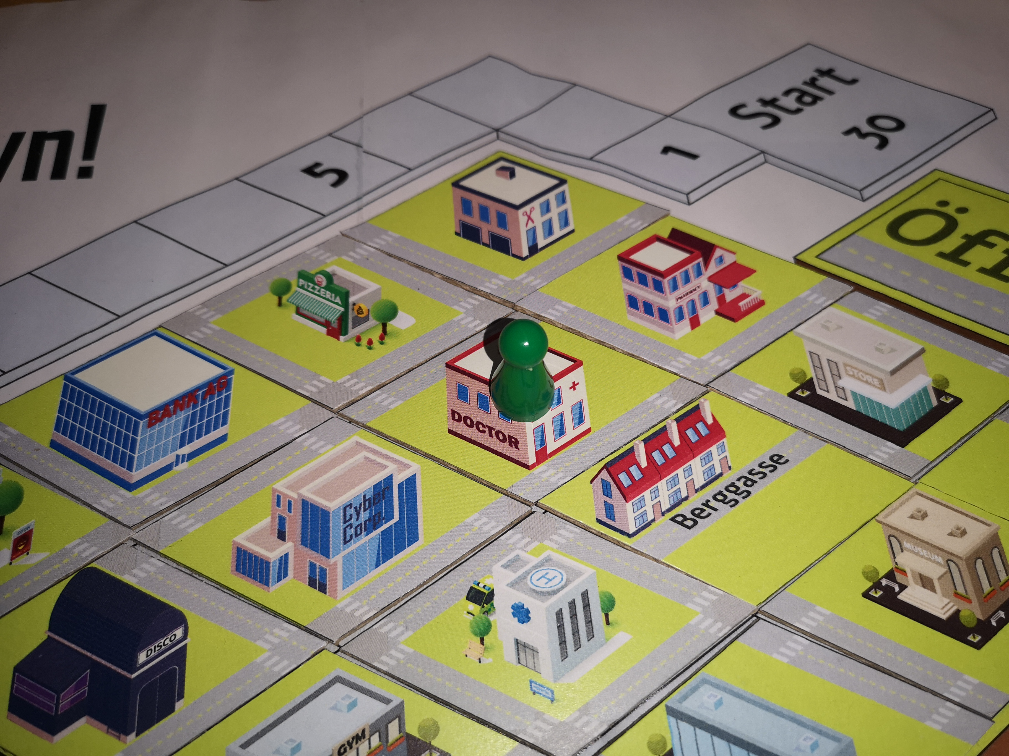

Der grüne Spieler kann zu Fuß die Plättchen der Apotheke, des Restaurants und von Cyber Corp. erreichen. Die Berggasse wäre zwar in der richtigen Richtung gelegen, doch es fehlt die direkte Straßenverbindung.  
  
Auf dem Umweg über Cyber Corp. und Krankenhaus (oder über Apotheke und Supermarkt) wäre die Berggasse aber mit dem Fahrrad in einem Zug zu erreichen.

* Gehen: Auf ein horizontal oder vertikal angrenzende Plättchen. Es muss es eine direkte Straßenverbindung zwischen der Startposition und der Endposition geben – man kann nicht durch ein anderes Gebäude oder über eine Grünfläche gehen. Erhöht die Infektionszahl nicht.
* Fahrrad: Bis zu 3 Plättchen pro Zug, entlang der Straße. Gebäude/Grünflächen können ebenfalls nicht durchquert werden. Erhöht die Infektionszahl nicht.
* Auto: Bei einer Autofahrt zieht man einfach auf ein beliebiges anderes Plättchen, man fährt also beliebig weit. Erhöht die Infektionszahl nicht.
* Öffentlicher Verkehr:   
  Eine Fahrt mit den Öffis zieht sich über zwei Züge: Im ersten Zug einsteigen (auf das Öffi-Feld ziehen); im nächsten Zug aussteigen (zum Zielgebäude ziehen). Beliebig weit, erhöht aber die Infektionszahl. (1, wenn Öffi-Maskenpflicht; sonst 1 + die Anzahl der bereits anwesenden Passagiere)  
  Achtung: Eine entsprechende *Abstand*-Maßnahme kann das Betreten des Öffi-Felds verhindern, wenn bereits ein Spieler dort anwesend ist.
* Taxi: Wie das Auto, kostet aber 3₤ pro Fahrt.

Nach dem Bewegen der Spielfigur je nach Fortbewegungsart den Infektionszähler erhöhen.

Die Spielfigur beendet diesen Schritt entweder auf einem Straßenbereich oder auf dem *Öffi*-Feld. In letzterem Fall kann direkt zu Schritt 8 (Infektionszähler auswerten) gesprungen werden, weil die Schritte 5-7 dort nicht möglich sind. Gebäude werden erst in Schritt 5 betreten.

## Schritt 5: Gebäude betreten (optional)



Eine teilerledigte Aufgabe kann in Schritt 3 kostenlos abgeworfen werden.

Vom erreichten Straßenbereich aus kann das Gebäude auf diesem Plättchen betreten werden.

Betritt ein Spieler ein Gebäude, das nicht sein eigenes Wohngebäude ist, erhöht sich der Infektionszähler um:

* 1, plus 1 für jeden weiteren Spieler, der bereits dort ist, wenn in dem Gebäude keine Maßnahmen gelten.
* 1, wenn in diesem Gebäude Maskenpflicht gilt.

Eine passende *Abstand*-Maßnahme kann das Betreten eines Gebäudes verhindern, wenn bereits ein Spieler dort anwesend ist.

## Schritt 6: Aufgabe abschließen (optional)

Liegen vor dem Spieler Aufgaben aus, die in diesem Gebäude abgeschlossen werden können (alle mit Quadrat markierten Teile sind bereits mit einem Aufgabenmarker markiert), kann er sich die für den letzten Schritt vermerkten Siegpunkte und/oder anderen Annehmlichkeiten gutschreiben, darauf liegende Aufgabenmarker wieder in seinen Vorrat nehmen und die Karten dann abwerfen. Es können *nicht* mehrere Aufgaben mit gleichem Titel (z.B. „Sport“) auf einmal abgeschlossen werden, aber durchaus mehrere unterschiedlich betitelte Aufgaben.

## Schritt 7: Aufgabenteil erledigen (optional)

Liegt vor dem Spieler eine Aufgabe aus, deren oberster noch nicht erledigter Teil in diesem Gebäude erledigt werden kann, kann der Spieler einen (!) seiner Aufgabenmarker aus dem Vorrat auf das passende Quadrat auf der Aufgabenkarte legen. Vermerkte Effekte (Kosten, Boni) für diesen Schritt treten sofort ein.   
Es kann nie mehr als ein Aufgabenmarker pro Zug benutzt werden.  
Es können nie mehrere Aufgaben mit gleichem Titel (z.B. „Arbeit“) teilerledigt sein - es ist aber möglich, eine teilerledigte Aufgabe in Schritt 3 abzuwerfen oder in Schritt 6 abzuschließen und in Schritt 7 einen dadurch zurückerhaltenen Aufgabenmarker auf eine gleichnamige (oder andere) Aufgabe zu legen.  
Hat der Spieler keinen Aufgabenmarker mehr, so kann ein ❤ oder 🧠 verwendet werden. Dieses zählt dann aber nicht mehr zum entsprechenden Wert (sollte also nicht das letzte sein) und wird beim Abwerfen (bei Abschluss oder aus anderen Gründen) der Aufgabenkarte ebenfalls abgeworfen und nicht wie ein Aufgabenmarker zurückgenommen. Ein Spieler kann nie mehr als *einen* solchen „zusätzlichen Aufgabenmarker“ gleichzeitig in Verwendung haben.

## Schritt 8: Maßnahmen anpassen

Den Infektionszähler betrachten und Maßnahmenkarten auslegen oder entfernen (werden wieder in die Stapel gemischt).

# Maßnahmen anpassen

Das Maßnahmenbrett funktioniert in der ersten Spielhälfte etwas anders als in der zweiten.

### Phase 1: ad-hoc-Maßnahmen

In der ersten Spielhälfte ist die Krankheit neu und es ist unklar, welche Maßnahmen besonders wirksam sind. Alle müssen etwas improvisieren, und so ist zu jedem Zeitpunkt nur die nächste mögliche Maßnahme klar.

Erreicht der Infektionszähler ein noch inaktives Maßnahmenfeld, wird in Schritt 1 bzw. 8 des Zuges die Maßnahmenkarte aktiviert (nach oben geschoben, sodass der Schriftzug „Inaktiv“ verdeckt ist).   
In Vorbereitung der nächsten Maßnahme, wird für das nächste freie Maßnahmenfeld die oberste Karte des entsprechenden Stapels gezogen und offen so auf das Maßnahmenfeld gelegt, dass der Schriftzug „Inaktiv“ über ihr zu sehen ist.

Fällt der Infektionszähler, so dass eine Maßnahme nicht mehr aufrecht ist, wird diese zurückgenommen – die Karte wird verdeckt unter den jeweiligen Stapel gelegt und ggf. die oberste Karte des Stapels gezogen und wie oben beschrieben *inaktiv* auf das Maßnahmenfeld gelegt.

Das Ereignis *Intervention* kann sowohl aktive als auch eine inaktive Maßnahmen betreffen.

### Phase 2: Seuchenampel

Wird die Fortschrittskarte *Seuchenampel* gezogen, so legt die Regierung einen ausgeklügelten Plan vor, bei welchem Infektionsstand welche Maßnahme greifen wird. Es werden alle noch leeren Maßnahmenfelder mit passenden Karten belegt.

Die Maßnahmen bleiben in dieser Phase auf dem Maßnahmenbrett liegen, auch wenn sie zurückgenommen werden.

Nach wie vor werden Maßnahmen nur in Schritt 1 bzw. Schritt 8 eines Zuges aktiv/inaktiv. Legt die Maßnahmenkarte verschoben auf das Maßnahmenfeld, um inaktive Maßnahmen zu markieren.

Nach wie vor werden die Maßnahmen erst aktiv, wenn der Infektionszähler die entsprechende Karte erreicht, und werden zurückgenommen, wenn er unter diese Grenze fällt – es ist jetzt aber bereits im Vorhinein klar, welche Maßnahmen in Zukunft aktiv werden könnten.

Die Auswahl der Maßnahmen kann in dieser Phase nur mehr durch das Ereignis *Intervention* verändert werden – es kann sowohl eine momentan aktive als auch eine inaktive Maßnahme betreffen.

# Geistige Gesundheit / Körperliche Gesundheit

Sinken die 🧠 oder ❤ eines Spielers auf 0, schränkt das die Handlungsmöglichkeiten wie folgt ein:

* 0 🧠 = Depression. Der Spieler erhält eine „Depression“-Karte und verliert einen Siegpunkt.  
  Er kann, solange er 0 🧠 hat, maximal 2 Aufgabenkarten ausliegen haben und muss alle darüber hinaus gehenden (kostenlos) abwerfen. Er kann in Schritt 3 beliebig viele unerledigte Aufgaben kostenlos abwerfen. Sobald seine 🧠 wieder 1 erreicht hat, erhält er ein 🧠 dazu und wirft die „Depression“-Karte ab.
* 0 ❤ = Krankheit. Der Spieler erhält eine „Krankheit“-Karte und verliert einen Siegpunkt.  
  Er wirft alle unerledigten / teilerledigten Aufgabenkarten ab und kann, solange er die Karte hat, keine Aufgaben ziehen. Der Spieler kann zur Fortbewegung nur mehr Auto, Taxi und öffentlichen Verkehr nutzen. Er sollte sich ins Krankenhaus begeben (und kann dies, selbst wenn es geschlossen ist). Im Krankenhaus werden die ❤ in Schritt 6 wieder auf 2 erhöht und die Karte abgeworfen. Erreicht der Spieler auf anderem Wege wieder 2 ❤, kann er die Karte ebenfalls abwerfen.

🧠/❤ können nie unter 0 sinken, darüber hinaus gehende weitere Abzüge werden ignoriert.

# Ende

Das Spiel endet, nachdem die Karte „Massenimpfung“ gezogen wurde und jeder (nach dem ziehenden Spieler) noch einmal am Zug war.

Ebenso endet es *sofort,* wenn ein Lockdown ausgerufen wurde, der zu keiner Reduktion der Infektionen geführt hat (weil keine Aufgabenkarten ausgelegen sind).

Noch ausliegende teilerledigte Aufgaben werden ohne Punkteabzug abgelegt; noch ausliegende unerledigte Aufgabenkarten werden abgelegt und die Punkte entsprechend reduziert. Es ist kein kostenloser Abwurf unerledigter Aufgaben wie in Schritt 3 mehr möglich.

Zusätzlich zu den Punkten am Punktezähler zählen jeweils 3 ₤ / ❤/ 🧠 als 1 Siegpunkt. (Beispiel: hat der Spieler noch 3 ₤, 1 ❤ und 2 🧠, so zählt das als zwei Siegpunkte.)

Sieger ist am Ende, wer die meisten Siegpunkte hat. Bei Gleichstand gilt das Spiel als unentschieden, nicht in Siegpunkte umgewandelte Ressourcenmarker werden nicht gewertet.